Pflanzen mit Turbowachstum: Asiatische Staudenknöteriche
Die einst begehrten und heute verbotenen Asiatischen Staudenknöteriche sind invasive Neophyten, welche extrem schnell wachsen und sich dadurch im Eiltempo unkontrolliert ausbreiten.
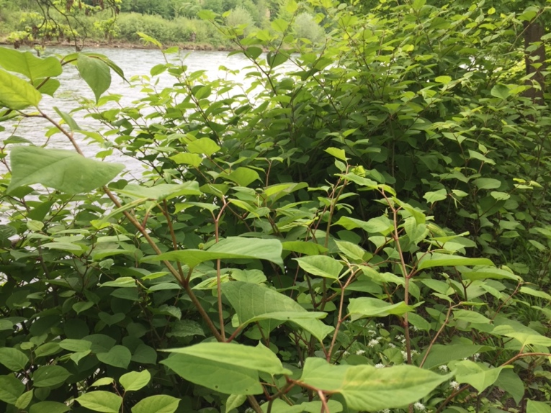
Asiatische Staudenknöteriche: Ein kleines Stück einer Wurzel oder eines Stängels reicht aus, damit sich daraus eine neue Pflanze bilden kann, welche sich ihrerseits wieder rasant ausbreitet. (Bild: Silvia Bucher, Umsicht)
Zu den Asiatischen Staudenknöterichen zählen der Japanische Staudenknöterich, der Sachalin-Staudenknöterich sowie Hybride der zwei Arten. Sie wurden im 19. Jahrhundert als Sichtschutz und Zierpflanze in Europas Gärten gepflanzt. Heute sind die Asiatischen Staudenknöteriche in der Schweiz verboten – sie dürfen also weder verkauft, angepflanzt, verpflanzt, vermehrt noch verschenkt werden.
Pflanze mit Turbowachstum und grossem Schadenspotential
Bis zu vier Meter hoch können Asiatische Staudenknöterich werden und dabei nicht nur sehr schnell, sondern auch sehr dicht wachsen. Sie bilden ein geschlossenes Blätterdach, das einen starken Schattenwurf erzeugt. Weil sie zu wenig Licht erhalten, sterben kleinere, einheimische, darunter wachsende Pflanzen ab.
Das starke Wachstum der Wurzeln kann zu Schäden an Bauten und Anlagen führen – Triebe des Japanischen Staudenknöterichs können sogar Asphalt von 5 cm Dicke durchbrechen! Dadurch sind vor allem Bauwerke an Flussufern gefährdet, wo die Staudenknöteriche häufig verwildert vorkommen. Es wurde auch eine erhöhte Erosionsgefahr festgestellt, da die Wurzeln der Asiatischen Staudenknöteriche den Boden schlechter stabilisieren als andere Pflanzen.
Die Bekämpfung ist sehr anspruchsvoll
Kleine Wurzel- und Sprossstücke reichen aus, damit die Asiatischen Staudenknöteriche an einem neuen Standort zu wachsen beginnen. Das grösste Risiko ist deshalb die Ausbreitung über solche Pflanzenstücke. Um dies zu verhindern, ist es wichtig, alle vermehrungsfähigen Pflanzenteile – insbesondere Wurzeln und unterirdische Speicherorgane (Rhizome) – im Kehricht zu entsorgen, beim Transport und der Entsorgung der Pflanzen keine Pflanzenteile zu verlieren, Geräte zu säubern und belasteten Aushub fachgerecht und mit genügend Überdeckung in speziell dafür geeigneten Deponien zu entsorgen. Da die Bekämpfung sehr schwierig, aufwändig und heikel ist, ist es ratsam die Pflanzen professionell entfernen zu lassen.

